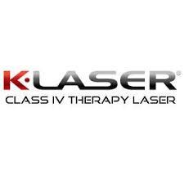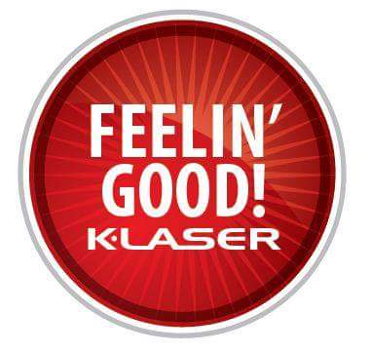

Provádíme moderní, bezbolestnou a efektivní léčbu Vašich bolestivých zad, kloubů, šlach i vazů.

Umíme zlepšit a zrychlit hojení různých ran i zhmožděnin.

To vše – bez zbytečné farmakologické zátěže organismu.

Výhodou našeho vysokovýkonného K – laseru je výrazně intenzivnější efekt za podstatně kratší dobu aplikace

(5-10 min./sezení)

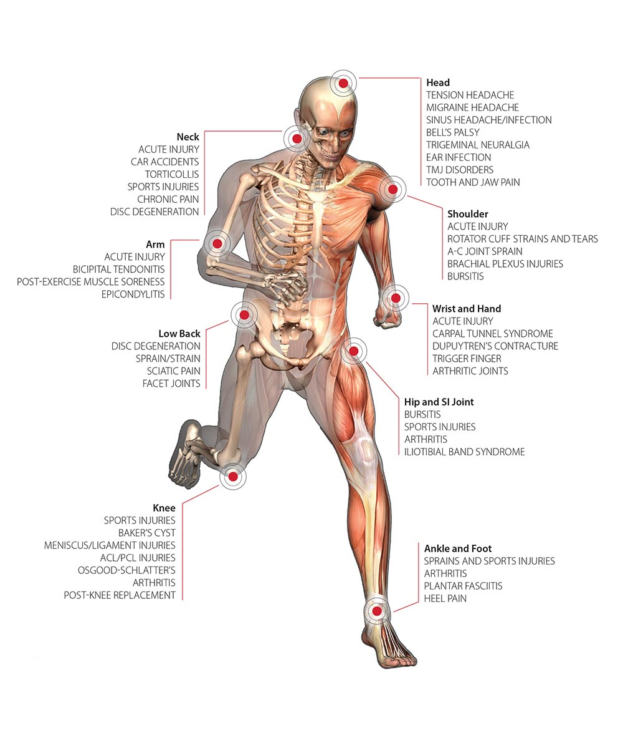

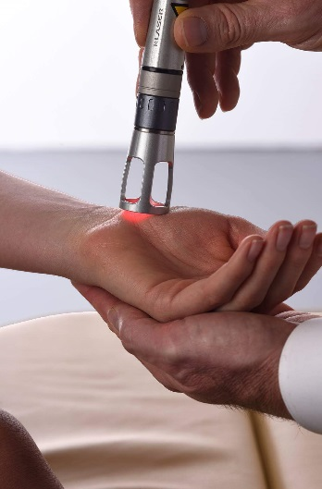

Ceník:

250 Kč za 1 aplikaci na 1 část těla

Doporučený počet aplikací je u akutních případů 5-6,

u chronických stavů bývá potřeba cca 10 aplikací.

Léčebný efekt začíná ihned a přetrvává ještě několik týdnů.

Můžete se objednávat cestou SMS na telefonním čísle:

777 077 062, sestřička Vám zavolá zpátky a domluví podrobnosti. Více informací na www.ordinacepraktik.com

Základní kontraindikace laserové terapie:

epilepsie a záchvatovité stavy

aktivní onkologické onemocnění

do 10-14 dní od předchozí místní aplikace nesteroidních analgetik (např. Voltaren emulgel, Flector, Dolgit)